1. 请阐述詹姆斯·马丁建立的信息工程方法论中进行总体数据规划的关键步骤，并对这些关键步骤加以简要阐述。（10分）

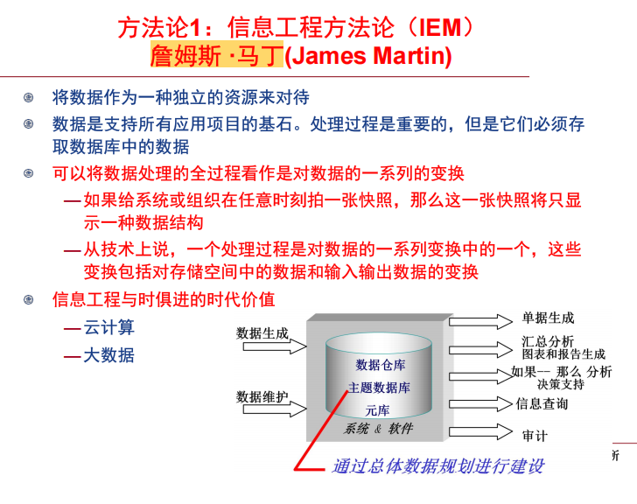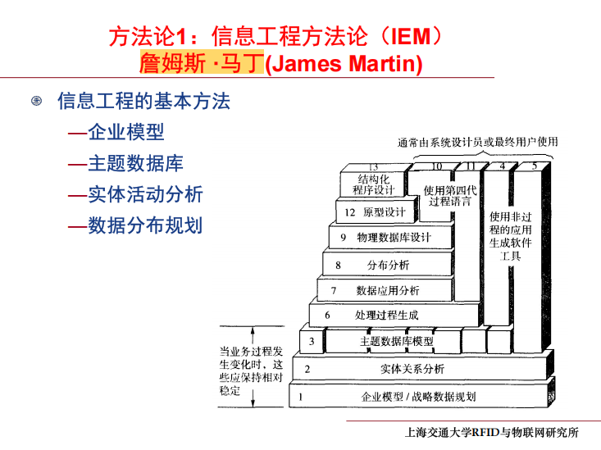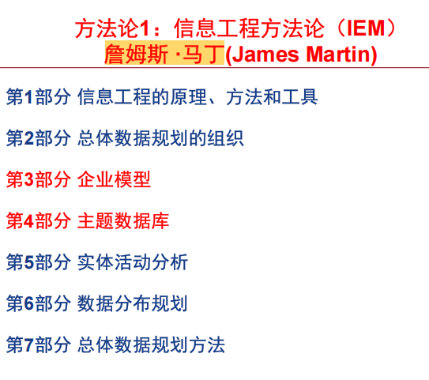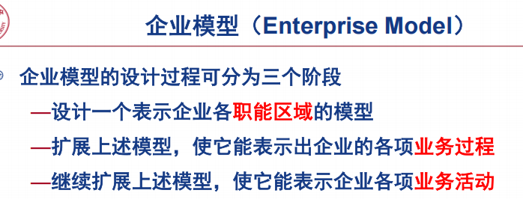

1. **主体数据库的设计目标?**

设计目标一、主体数据库**与企业中的各种业务主题相关**，而不是与具体的计算机应用程序相关。企业中需要建立的典型的主体数据库有：产品、客户、零部件、供应商、 订货、账户、员工、文件资料、工程规范等。各种计算机应用程序是使用这些主体数据库的，有的计算机程序只存取一两个主体数据库，有的计算机程序要与多个主体数据库打交道

设计目标二、主体数据库设计的另一个目标是**加速应用项目开发的速度**。程序员们所使用的数据应该已经存在于主体数据库之中。在管理良好的地方，随着越来越多的主体数据库的建成，应用开发的速度也越来越快。随着时间的推移，当新的应用项目被提出时，数据已经存在的可能性越来越大。尽管有时可能需要增加某些属性字段，但借助于髙级数据库语言、报表生成软件和应用 生成软件，可使新的应用开发非常迅速地完成

设计目标三、主题数据库应该被设计得**尽可能稳定**，它们为企业的信息资源提供长期的稳定性。“稳定性” 并不意味着它们将永远不发生变化，而是意味着大多数变化的性质，将不需要重写老的应用程序。“稳定性”的另一含意是，这种数据库的逻辑结构，独立于它们在现有软件和硬件上的物理实施，具体技术发生变化时，主题数据库逻辑结构仍然有效

1. **主体数据库的特征？**

**1.面向业务主题**（不是面向单证报表）

主题数据库是面向业务主题的数据组织存储，例如，企业中需要建立的典型的主题数据库有：产品、客户、零部件、供应商、订货、员工、文件资料、工程规范等。其中，产品、客户、零部件等数据库的结构，是对有关单证、报表的数据项 进行分析整理而设计的，不是按单证、报表的原样建立的这些主题数据库与企业管理中要解决的主要问题相关联，而不是与通常的计算机应用项目相关联

**2.信息共享**（不是信息私有或部门所有）

主题数据库是对各个应用系统“自建自用”的数据库的彻底否定，强调各个应用系统“共建共用”的共享数据库不同的应用系统的计算机程序调用这些主题数据库，例如，库存管理调用产品 、零部件、订货数据库；采购调用零部件、供应商、工程规范数据库，等

**3. 一次一处输入系统**（不是多次多处输入系统）

主题数据库要求调研分析企业各经营管理层次上的数据源，强调数据的就地采集，就地处理、使用和存储，以及必要的传输、汇总和集中存储同一数据必须一次、一处进入系统，保证其准确性、及时性和完整性，经由网络-计算机-数据库系统，可以多次、多处使用

**4.由基本表(Base Table)组成**

一个主题数据库的科学的数据结构，是由多个达到“基本表”规范的数据实体构成，具有如下特性：

—原子性—表中的数据项是数据元素（即最小的、不能再分解的信息单元）

—演绎性—可由表中的数据生成全部输出数据（即这些表是精练的，经过计算机的处理，可以产生全部企业管理所需要的数据）

—规范性—表中数据满足三范式（3-NF）要求，这是科学的、能满足演绎性要求、并能保证快捷存取的数据结构

1. 企业架构包括哪四种相互关联的架构？每种架构设计的主要工作内容是什么？（15分）

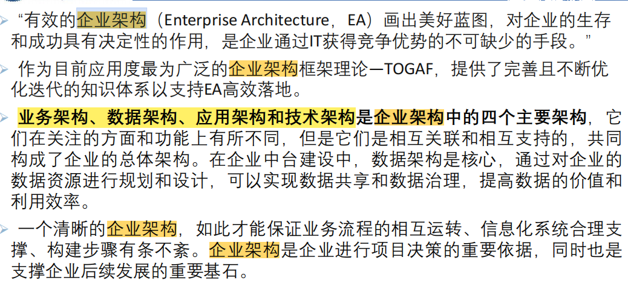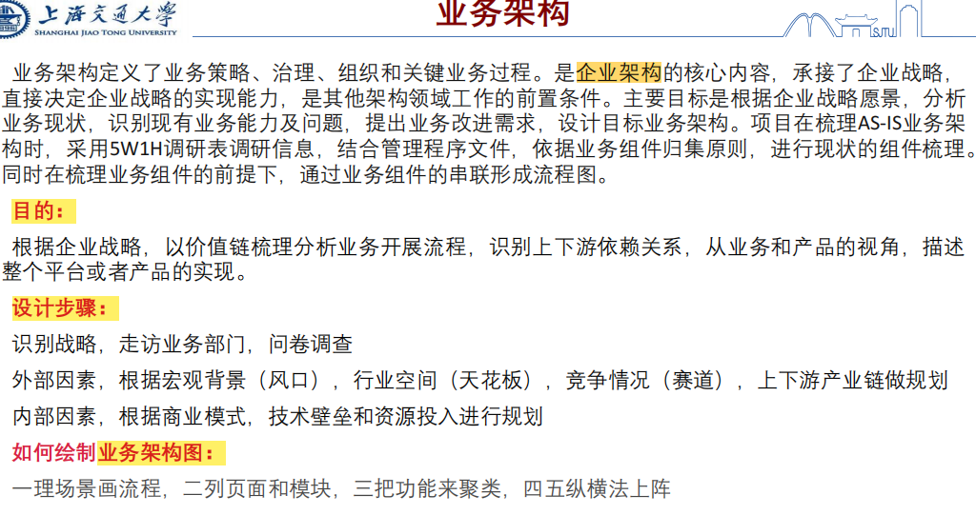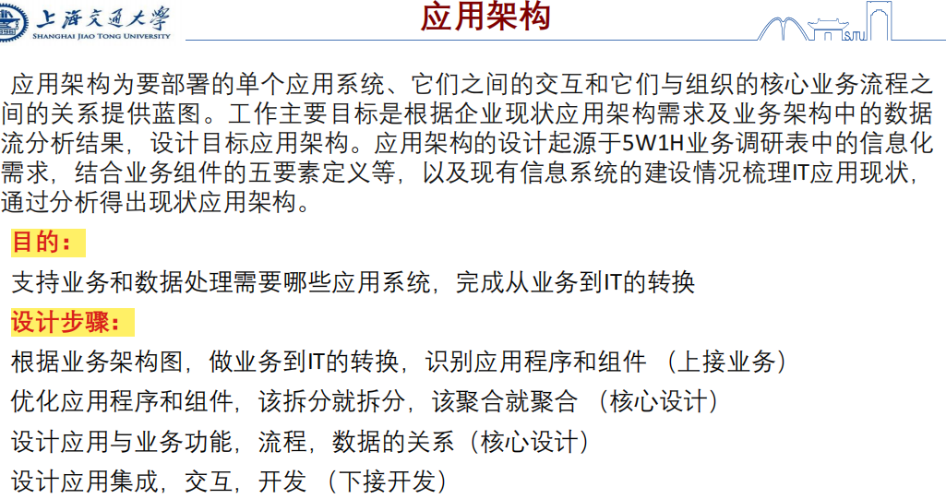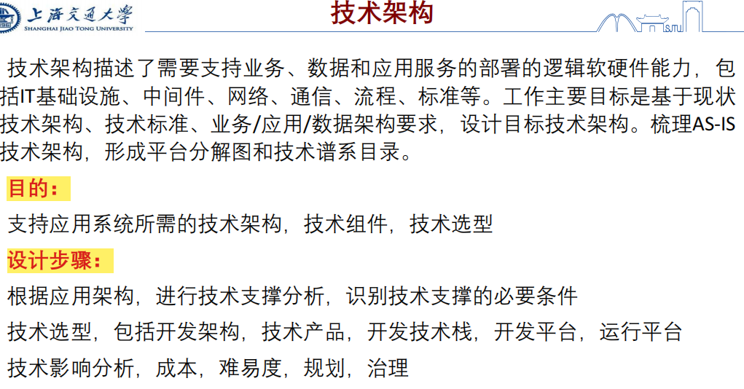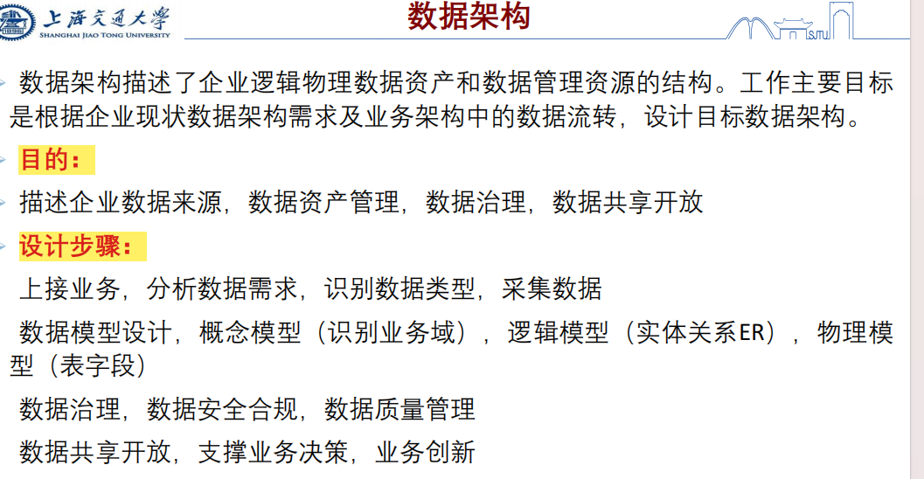

1. 综合建模题（共75分）

某电力公司建立了一种新型的能源共享模式，开发了一种带储电功能的智能电表终端，鼓励家庭用户安装太阳能等发电装置，电力公司除了卖电给家庭用户，当家庭发电装置有多余电的时候还可以买回（储电后反向走针）。在此基础上，电力公司实现与发电厂的灵活供应模式。具体运行流程如下：

电力公司销售人员跟家庭用户签订家庭电表合同后；设备安装人员上门安装调试智能电表终端并与家庭太阳能设备连接；智能电表终端每隔十五分钟执行一次家庭实时用电数据收集；智能电表终端可结合包括家庭电力消费量、电表充电容量、当前系统时刻等家庭实时用电数据进行判断，如电力消费量低和电表电力容量不足时便启动家庭设备充电，如电表电力容量充裕及用电高峰时间时便启动家庭设备放电；之后家庭电力消费表数据每个小时准点发送电力公司的电网平台（每小时4个数据报告，家庭电力消费量负数表明设备放电）；

数据分析人员构建各自的大数据分析算法，通过该区域各家庭的用电习惯分析来预测需求；数据主管综合多个数据分析人员的结果，推断出在未来时间里，整个电网分时段的电力需求，生成覆盖整个区域的电网电力需求报告；采购经理就可以每天下午5点生成电网采购计划，向发电厂购买一定数量的电量（从第2天到第30天的数量），因为电力类似期货，提前买比较便宜，买现货就比较贵，每天高峰时间贵，低谷时间便宜，电网采购计划生成后提交后不可修改；财务人员每天上午9点与发电厂进行头一天的电网电量结算，生成电网电量结算单；财务人员每月20日针对每个家庭用户上个月的用电消费量，生成家庭电量结算单并发给家庭用户；

最后，数据主管对电网平台运行情况进行分析总结，形成区域电网电力分析报告，作为下一次采购计划制定的依据，总体目标是在保障家庭用电的前提下，通过提前量以及错峰方式降低采购成本，提高利润率。

1. 请分析以上业务流程，并以表格形式列出该业务流程涉及到的活动，以及每个活动对应的公司角色和相应数据表单（如是设备自动执行，角色可以写系统）。（10分）
2. 请画出该业务流程的经典Petri网模型。（10分）

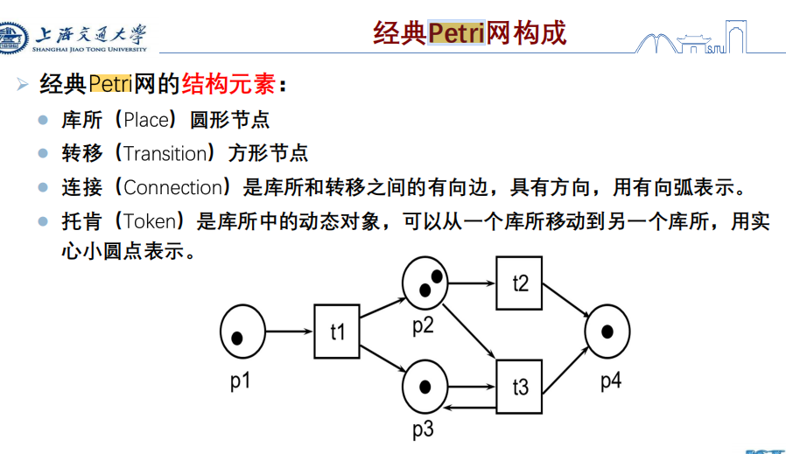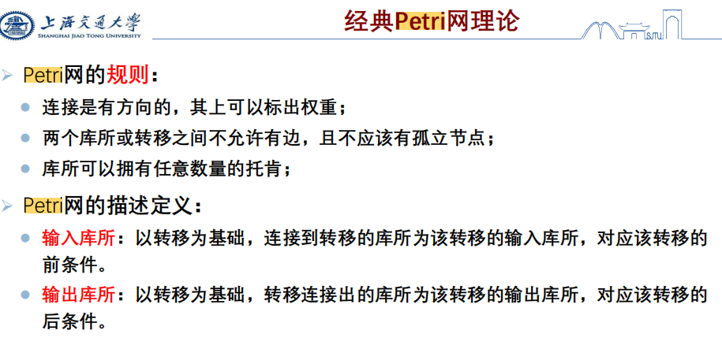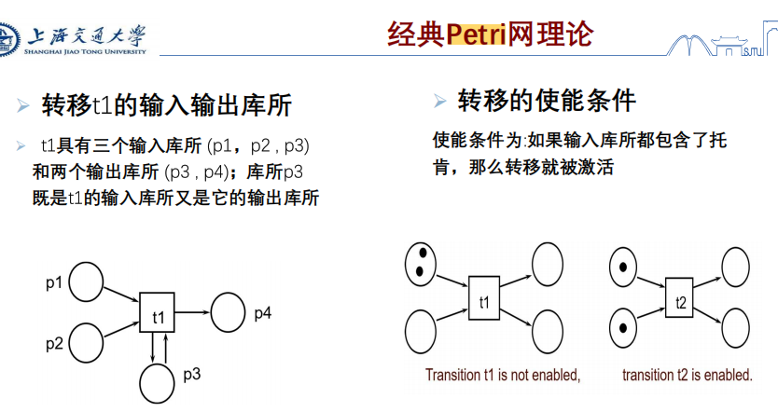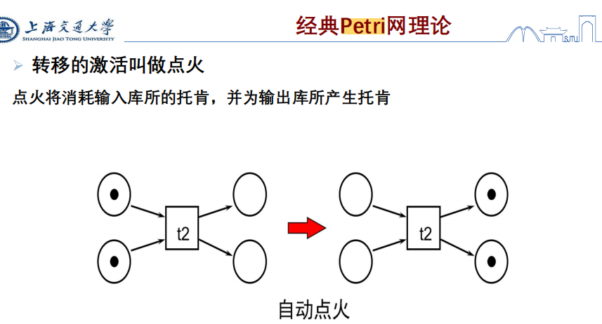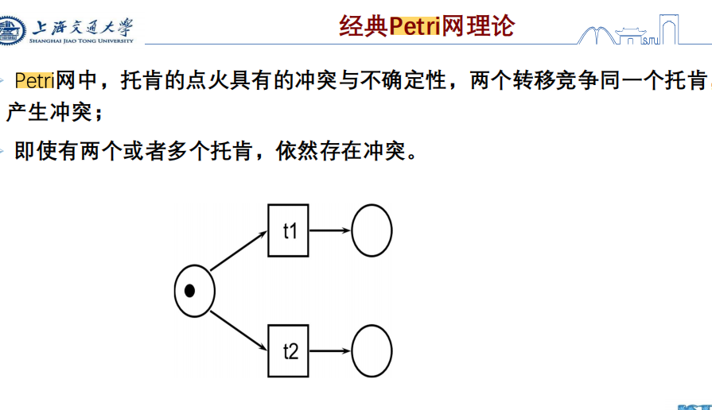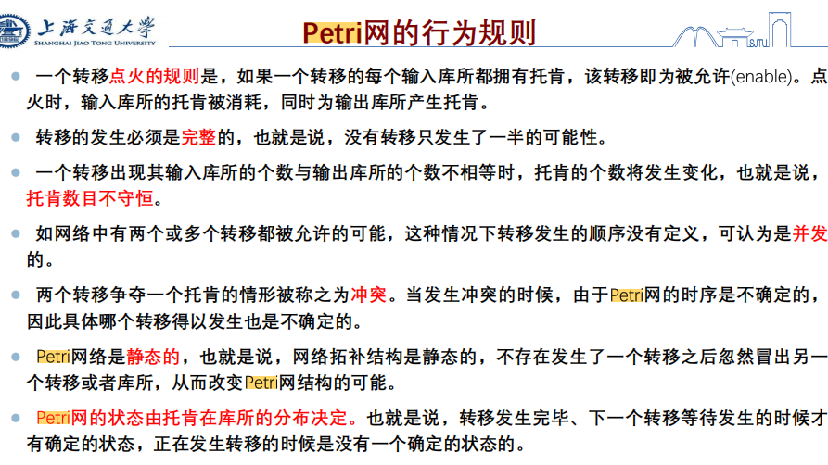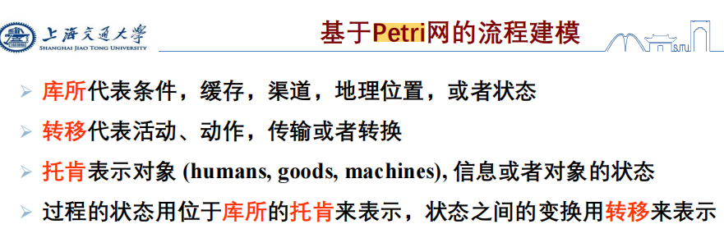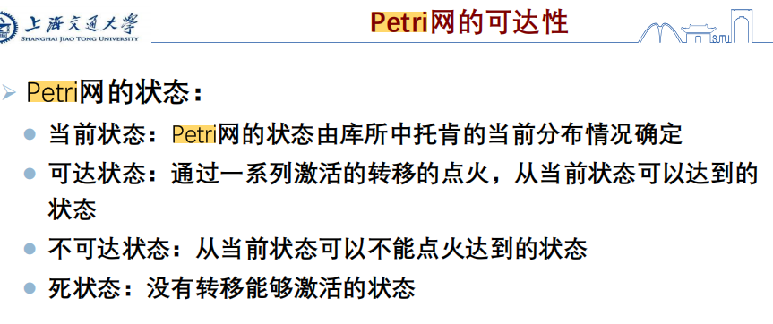

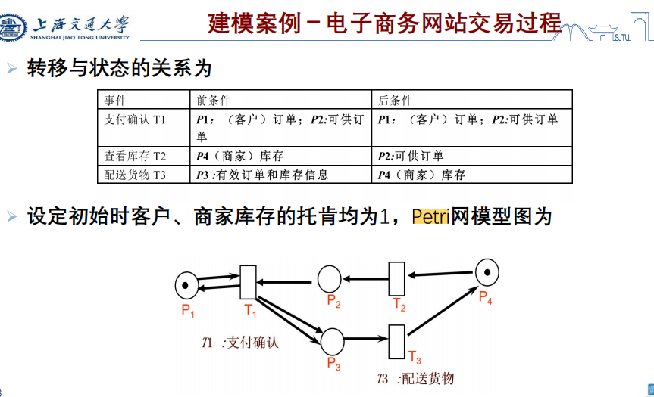

1. 假设设备安装人员上门安装调试终端过程符合负指数分布，每天到达的某区域家庭电表安装单约10例，1名安装人员从出发上门到完成终端安装调试的平均时间是40分钟，按照一天8小时工作时间算，试采用M/M/1模型计算该安装人员的资源占有率，平均队列长度，以及平均等待时间。（10分）

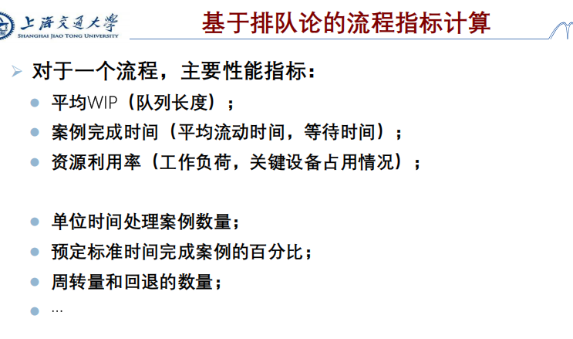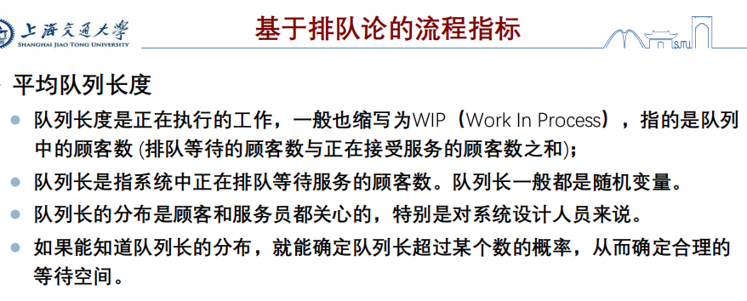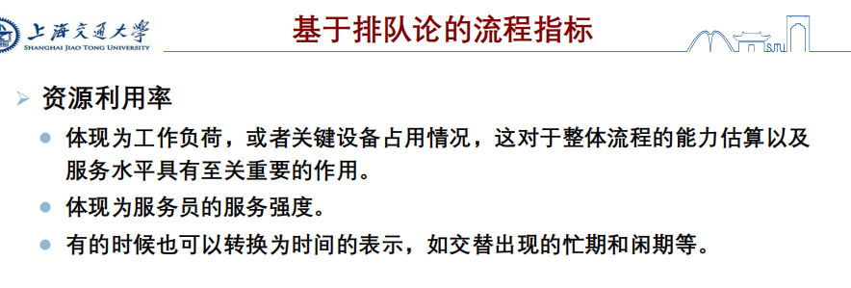

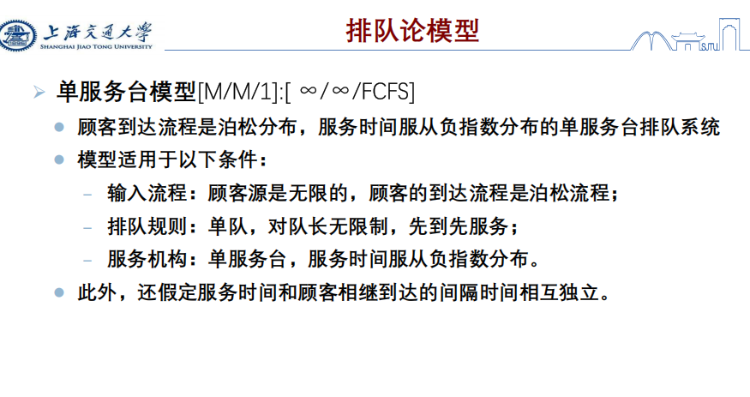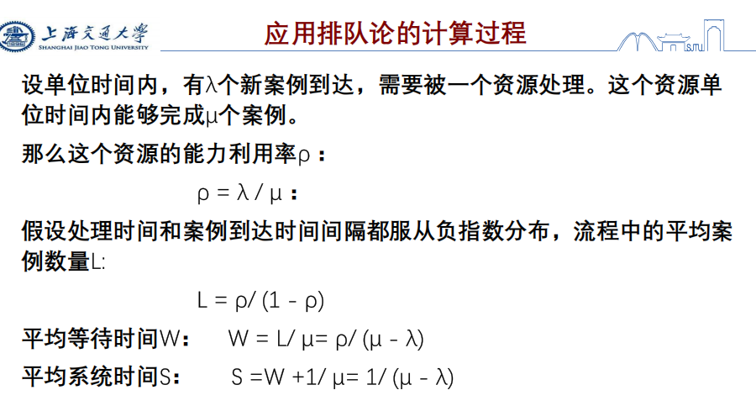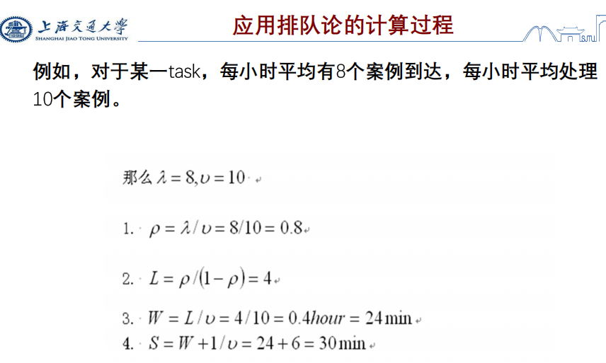

1. 给出本流程涉及到的信息对象的简要类图（只写出类名即可，10个以上），并阐述哪些是主数据，业务数据以及状态控制数据。（10分）

[UML概念之类图_概念类图-CSDN博客](https://blog.csdn.net/jia281460530/article/details/42034761)

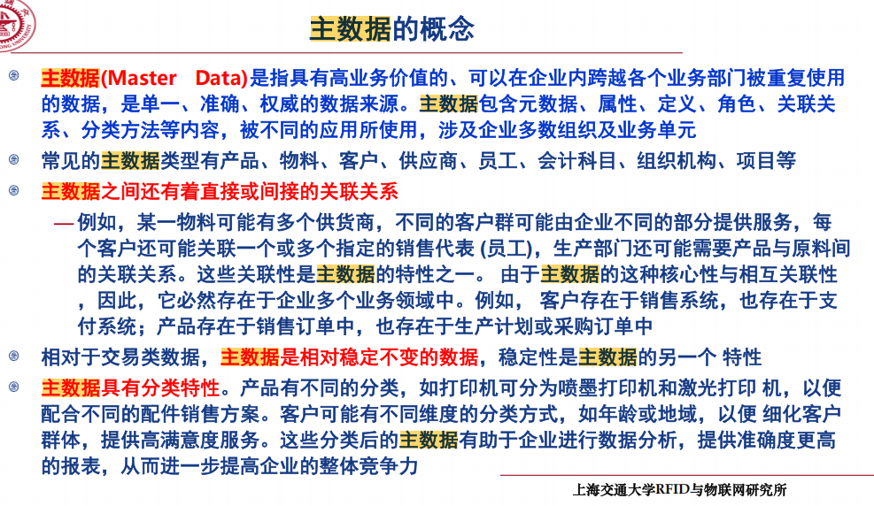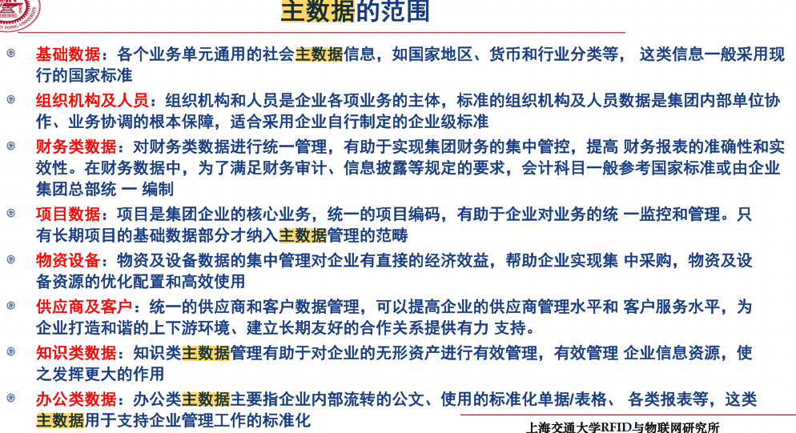

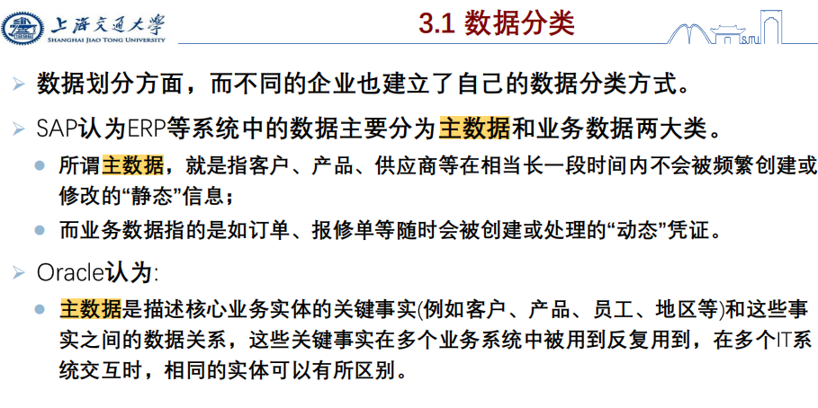

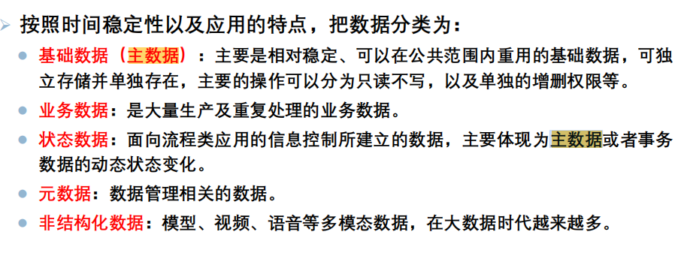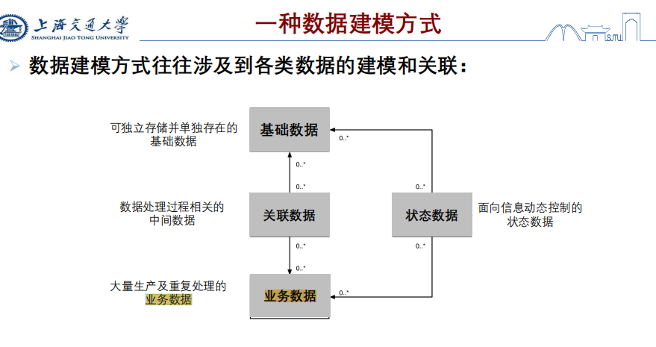

1. 电力公司信息中心打算开发相应的手机APP以支持目前的业务流程，试给出可供家庭消费者以及工作人员使用的手机APP的功能服务清单。（10分）

没有**功能服务清单**的具体概念

1. 家庭设备的充电放电设置算法是设备智能化的核心，家庭实时用电数据包括家庭电力消费量、电表充电容量、当前系统时刻等数据，试简要写出来实现充电放电设置的智能化算法思想（算法思想即可，不需要实现的伪码或者代码）。（10分）

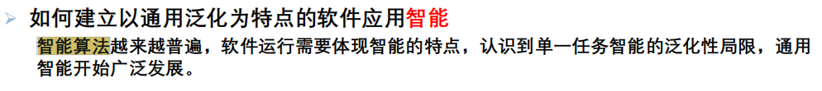

1. 该电表推出后较为火爆，安装量很大，设备安装业务流程的服务水平可以通过队列长度或者等候时间来衡量，试阐述可以采用哪些方式进行优化（不增加设备安装人员人数）？并用带泳道的活动图给出一种可能的优化后业务流程模型（泳道对应的角色不超过4）。（15分）注意：各小题的参数独立，如有需要，可自行增补相关参数，各答题次序也可自选。

